国家税务总局南宁市税务局第四稽查局
税务事项通知书
南市税四稽通〔2025〕10177 号

南宁海乐商贸有限公司（纳税人识别号9145010007379696XF）：
事由：因为检查人员退休。
依据：《税务稽查案件办理程序规定》（国家税务总局令第52号）。
通知内容：根据工作安排，原对你公司进行检查的检查人员由原来的梁怡锦、韦泽光变更为梁怡锦、陈臻。请你公司继续配合后续执法工作。

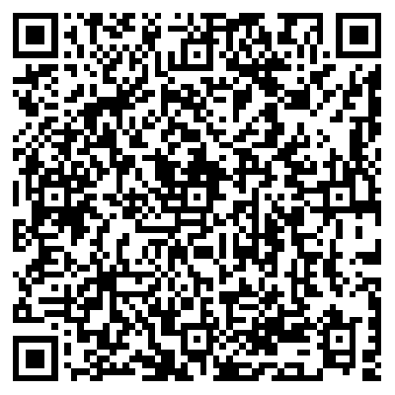
二Ｏ二五年六月一十二日

